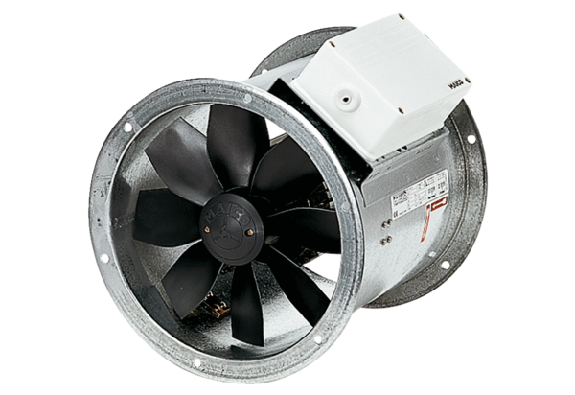Осевой трубный вентилятор EZR 35/4 BКомплект поставки: 1 штукАссортимент: C
Номер артикула: 0086.0007Изготовитель: MAICO

